ПАСПОРТ
ОБЪЕКТА УВЕКОВЕЧИВАЮЩЕГО
ПАМЯТЬ ПОГИБШИХ ПРИ ЗАЩИТЕ ОТЕЧЕСТВА

село Новая Еловка
Новоеловский сельсовет
Большеулуйский район
(наименование населенного пункта)
Администрация
Новоеловского сельсовета
Большеулуйского района
Красноярского края
(наименование ОМСУ)
24/26405/006 /2023
(Регион/ муниципальное образование/ городской (муниципальный) округ, муниципальный район / порядковый номер паспорта/ год)

1. Сведения о наименовании объекта:
Братская могила партизан отряда Петра Ефимовича Щетинкина, расстрелянных колчаковцами в апреле 1919 года
(полное наименование объекта)
2. Сведения о праве собственности объекта:
Объект в собственности Администрации Новоеловского сельсовета
(муниципальная, региональная, федеральная собственность)

3. Фотографическое изображение объекта (1-3 фотографии):

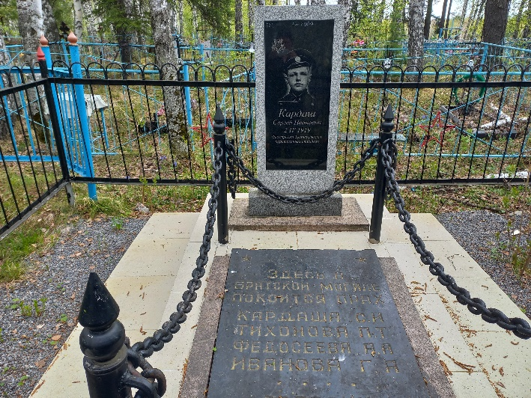 |  | 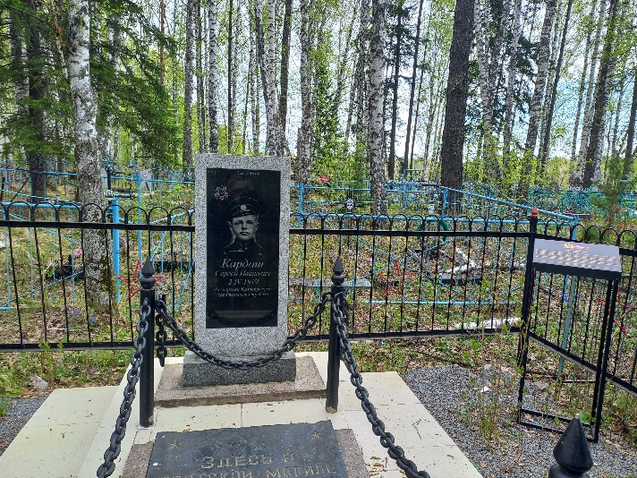

25.05.2023 Дата съемки (число, месяц, год).
4. Место расположения объекта.
4.1. Адресная привязка объекта:500м восточнее села Новая Еловка Большеулуйского района Красноярского края. На общем кладбище.02.04.1919года.
4.2. Координаты объекта: 56.494989, 90.654057
4.3. Кадастровый номер земельного участка, на котором расположен Объект
24:09:1002002:107
4.4. Кадастровый номер объекта недвижимости 24:09:1002002:227

5. Форма увековечения памяти:
Воинское захоронение
(памятник, стела, обелиск, мемориальная доска,
другие мемориальные сооружения и объекты (указать какие)).
6. Краткое описание объекта с указанием исторических сведений:
Мраморный памятник , надгробие мраморное, мраморная доска с надписью. ограждение из железа.
7. Сведения о времени возникновения или дате создания объекта: 1962 г.
8. Сведения о дате капитального ремонта / реконструкции объекта:
2019 год
(проводились, не проводились).

8.1. Капитальный ремонт: –
8.2. Реконструкция объекта: –

9. Кем осуществляется уход за объектом:
Уход за памятником осуществляется учащимися муниципального казенного
учреждения «Новоеловская средняя общеобразовательная школа»

10. Подпись, заверенная печатью, представителя ОМСУ:

Глава Новоеловского сельсовета |  |  |  | Е. В. Краева
(должность) |  | (подпись) |  | (расшифровка подписи)
 |  | МП

